Навчально-дослідницька робота №7

Тема дослідження. Вивчення явища кристалізації та розчинення.

Завдання дослідження:

- Ознайомитись з теоретичною частиною навчально-дослідницької роботи.
- Встановити залежність лінійних розмірів кристалу кухонної солі у насиченому розчині від часу.
- Встановити залежність об’єму твердої розчиненої речовини у воді від часу.

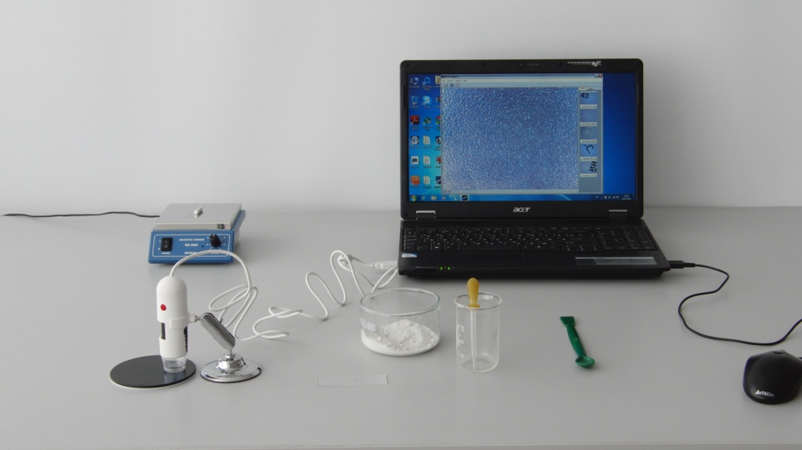
Обладнання: склянка для розчину, склянка з водою, кухонна сіль, магнітна мішалка, піпетка, предметні скельця з лунками, цифровий мікроскоп, ноутбук, вітамінне драже, штангенциркуль, пінцет, чашка Петрі, годинник.

Теоретична частина
Насичений розчин солі з часом за рахунок процесу випаровування втрачає певну кількість розчинника. За рахунок цього, частина солі переходить у твердий стан. Оскільки процес пароутворення триває повільно, йони займають позиції характерні для їх розміщення у кристалічній решітці. Поступово у розчині відбувається утворення правильного кристалу. Оскільки центрів кристалізації у розчині багато, одразу починають утворюватися декілька кристалів. На початкових фазах кристалізації мікрокристали кухонної солі мають правильну кубічну форму і можна за допомогою мікроскопа виміряти розміри її. З огляду на формулювання першого дослідження, необхідно у ході спостережень встановити залежність лінійних розмірів грані кристалу від часу.
З огляду на формулювання другого дослідження, необхідно дослідити процес розчинення твердого тіла ( у нашому випадку вітамінного драже). Враховуючи, що на швидкість розчинення впливатиме вміст драже (декілька шарів різної речовини), досліджувана залежність матиме чіткі етапи. Для виконання дослідження врахуємо, що об’єм розчиненої речовини визначатиметься різницею початкового і кінцевого об’єму речовини. Цю зміну потрібно обраховувати за виразом
$∆V=\frac{π{(d_{1}-d_{2})}^{3}}{8}$ (1), де $d_{1}- діаметр драже в початковий момент часу,$ $d_{2}$ - діаметр драже в кінцевий момент часу.

Хід дослідження

- Відміряти 20 мл води по шкалі на склянці для розчину.
- Вмістити паличку для перемішування у склянку з водою.
- Поставити склянку з водою на магнітну мішалку. Ввімкнути мішалку та поставити регулятор швидкості на позначку 3.
- Акуратно досипати сіль ложкою у склянку. Процес провести поки сіль не перестане розчинятися.

- Вимкнути мішалку та зняти з неї склянку з розчином.
- Піпеткою нанести маленьку краплю розчину на предметне скельце у лунку.
- Помістити скельце на темний папір.
- Ввімкнути програму «Цифровий мікроскоп».
- Помістити під освітлювач мікроскопа скельце так, щоб зображення краплини було посередині вікна та притиснути мікроскоп до скельця.

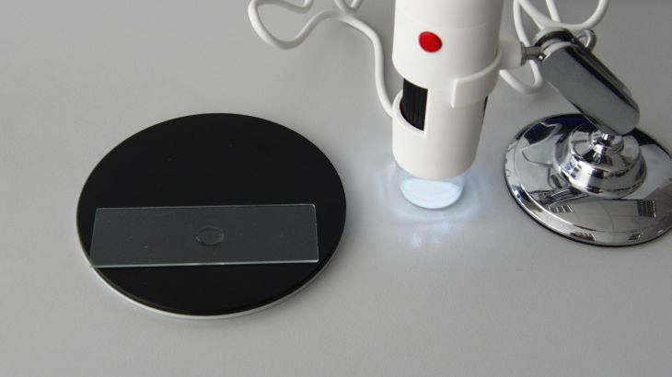

- Домогтися чіткого зображення на екрані, проконсультуватися з викладачем як це зробити.
- Дочекатися появи на зображенні перших кришталиків.
- Відзначивши початок спостереження зробити перше фото кришталика, обравши один із тих що на зображенні.
- Протягом 25 хв, кожні 5 хв, робити фото кришталика.
- Після завершення фотографування обрати першу фотографію та проконсультувавшись з викладачем виміряти розмір кришталика $l$ за допомогою комп’ютерного інструменту.
- Зробити виміри цього ж розміру на інших фотографіях одного і того ж кришталика.
- Результати вимірювань занести до таблиці 1.
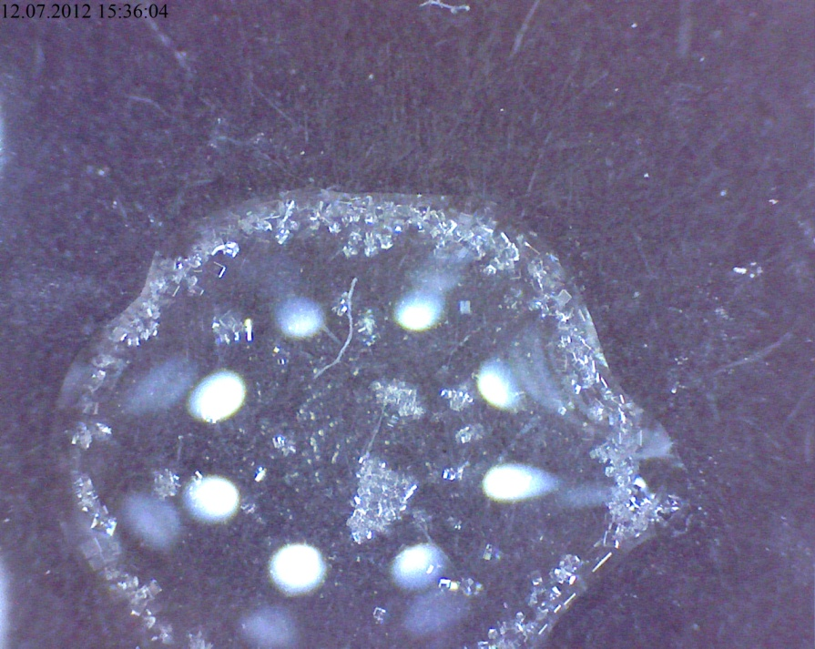
- Налити у чашку Петрі прісну воду майже по вінця.
- За допомогою штангенциркуля виміряти початковий діаметр вітамінного драже та занести до таблиці 2.
- Помістити драже у чашку Петрі. Через 1 хв, користуючись пінцетом витягнути драже з води, обмакнути серветкою та знову виміряти його діаметр та занести результат до таблиці 2.
- Процес вимірювань продовжити до повного розчинення драже.

Аналіз даних
- За даними таблиці 1 побудувати на папері графік залежності лінійних розмірів від часу $l\left(t\right)$.
- За даними таблиці 2, використовуючи вираз (1), розрахувати зміну об’єму речовини на кожному етапі вимірювань та занести у відповідну колонку таблиці 2.
- Побудувати графік залежності $∆V(t)$.
- Занотуйте висновки до роботи.

Таблиця результатів 1

t(хв) | 0 | 5 | 10 | 15 | 20 | 25
l(мм)

Таблиця результатів 2
№ | t(хв) | d(мм) | $$∆V({мм}^{3})$$

Висновки дослідження

1.___________________________________________________________________________________________________________________________________________________________________________________________________________________________________________________________________________________________

Розвиток дослідження

Виходячи з результатів спостереження встановіть залежність швидкості кристалізації та розчинення від інших факторів.

